

**Juhend**

**RIIGIVARA KASUTAMISEKS ANDMINE**

**TRANSPORDIAMET 2025**

**SISUKORD**

1 ÜLDSÄTTED 2

1.1 Eesmärk 2

1.2 Käsitlusala 3

1.3 Juhendi sihtrühm 3

2 MÕISTED JA LÜHENDID 3

3 SEOTUD DOKUMENDID 3

3.1 Õigusaktid 3

3.2 Seotud juhendid ja muud dokumendid 3

3.3 Viited 4

4 JUHENDI SISU 4

4.1 Seaduslik alus 4

4.2 Kasutamiseks andmine liigitatakse 4

4.3 Nõuded plaani koostamiseks 5

4.4 Üldised põhimõtted kasutusõiguse alade moodustamiseks (punkt 4.2.1) 7

4.5 Üldised põhimõtted kasutusõiguse ala moodustamiseks (punktid 4.2.2-4.2.4) 11

4.6 PARI ruumikuju loomine 14

4.7 Taotluse esitamine 14

4.8 Sõlmitud lepingu muutmise ja lõpetamise taotlus 15

# ÜLDSÄTTED

## Eesmärk

Juhendi eesmärgiks on anda juhised Transpordiameti halduses oleva riigivara kasutamiseks andmiseks ühtsetel alustel. Juhendis tuuakse välja riigiteid teenindavate kinnisasjade kasutamiseks andmise seaduslikud alused ja notariaalse lepingu või kokkuleppe lahutamatuks lisaks oleva plaani koostamine.

## Käsitlusala

Juhendit kohaldatakse riigivarale kavandatavate rajatiste (jalgratta- ja jalgtee, bussiootekoda, bussiooteplatvorm jne) ja/või tehnorajatiste (elektri-, side-, gaasi , keskkütte-, sademevee-, vee- ja kanalisatsioonitrasside ning nende juurde kuuluvate rajatiste, konstruktsioonide ja seadmete, teevalgustuse jne) paigaldamisel. Samuti kohaldatakse juhendit riigivarale kavandatavatele maaparandusrajatistele.

Riigivara antakse kavandatavate rajatiste ehitamiseks, omamiseks, remontimiseks, hooldamiseks ja muul viisil ekspluateerimiseks (edaspidi ühiselt nimetatud kasutamiseks). Sõlmitud notariaalne leping või kokkuleppe on aluseks liiklusvälise tegevuse loa väljastamisel.

## Juhendi sihtrühm

Riigivara kasutamiseks andmise taotlejad ning projekteerijad. Teehoiuteenuste planeerimise osakonna kooskõlastuste üksus, tehnovõrkude üksuse ja maade osakond.

# MÕISTED JA LÜHENDID

* AÕS – asjaõigusseadus
* KOKS – kohaliku omavalitsuse korralduse seadus
* KOV ­– kohalik omavalitsus
* Plaan – isikliku kasutusõiguse seadmise plaan, reaalservituudi seadmise plaan või kasutusse antava ala plaan
* POS – kasutusõiguse ala tähis
* Riigivara – riigiteid teenindavad kinnisasjad
* RVS – riigivaraseadus
* Taotleja – riigivara kasutamiseks andmise taotleja
* TRAM – Transpordiamet

# SEOTUD DOKUMENDID

## Õigusaktid

* [Asjaõigusseadus](https://www.riigiteataja.ee/akt/117032023058?leiaKehtiv)
* [Kohaliku omavalitsuse korraldamise seadus](https://www.riigiteataja.ee/akt/125062021008?leiaKehtiv)
* [Kinnisasja erakorralise hindamise kord](https://www.riigiteataja.ee/akt/115032023015?leiaKehtiv)
* [Riigivaraseadus](https://www.riigiteataja.ee/akt/130122024016?leiaKehtiv)
* [Ühistranspordiseadus](https://www.riigiteataja.ee/akt/122032022010?leiaKehtiv)

## Seotud juhendid ja muud dokumendid

* [Nõuded tehnovõrkude ja –rajatiste teemaale kavandamisel](https://www.transpordiamet.ee/sites/default/files/documents/2021-12/nouded_tehnovorkude_teemaale_kavandamisel_0%20%281%29.pdf)
* [KT_025_J22 Riigitee valgustuse kavandamine](https://www.transpordiamet.ee/sites/default/files/documents/2024-07/KT_025_J22_r1_Riigiteede%20valgustuse%20kavandamine.pdf)
* OT_040_K1 Riigimaade kasutamiseks andmine
* [OT_040_J1_V1_Taotlus_Riigivara kasutamiseks andmine ja isikliku kasutusõiguse seadmine_Kergliiklusteed ja rajatised](https://www.transpordiamet.ee/sites/default/files/documents/2025-01/Riigivara_kasutamiseks_andmise_ja_isikliku_kasutusoiguse_seadmise_taotlus%20%282%29.docx)
* [OT_040_J1_V2_Taotlus_Riigivara kasutamiseks andmine ja isikliku kasutusõiguse seadmine_Tehnovõrgud ja rajatised](https://www.transpordiamet.ee/sites/default/files/documents/2025-01/Riigivara%20kasutamiseks%20andmise%20ja%20isikliku%20kasutus%C3%B5iguse%20seadmise%20taotlus.doc)
* [OT_040_J1_V3_Taotlus_Riigivara kasutamiseks andmine ja reaalservituudi seadmine](https://www.transpordiamet.ee/sites/default/files/documents/2025-01/Riigivara%20kasutamiseks%20andmise%20ja%20reaalservituudi%20seadmise%20taotlus.doc)
* [OT_040_J1_Lisa1_Näidis_Isikliku kasutusõiguse seadmise plaan_Kergliiklusteed ja rajatised](https://www.transpordiamet.ee/sites/default/files/documents/2025-01/Isikliku%20kasutus%C3%B5iguse%20seadmise%20plaan%20%28n%C3%A4idis%20JJT%29.pdf)
* [OT_040_J1_Lisa2_Näidis_Isikliku kasutusõiguse seadmise plaan_Tehnovõrgud ja rajatised](https://www.transpordiamet.ee/sites/default/files/documents/2025-01/Isikliku%20kasutus%C3%B5iguse%20seadmise%20plaan%20%28n%C3%A4idis%29.pdf)
* [OT_040_J1_Lisa3_Näidis_Reaalservituudi seadmise plaan](https://www.transpordiamet.ee/sites/default/files/documents/2025-01/Reaalservituudi%20seadmise%20plaan%20%28n%C3%A4idis%29.pdf)
* [OT_040_J1_Lisa4_Näidis_Kasutusse antava ala plaan](https://www.transpordiamet.ee/sites/default/files/documents/2025-01/Kasutusse%20antava%20ala%20plaan%20%28n%C3%A4idis%29.pdf)

## Viited

* [Maa-ja Ruumiamet X-GIS 2.0](https://xgis.maaamet.ee/xgis2/page/app/maainfo) (maainfo)
* [Maa-ja Ruumiamet PARI](https://pari.kataster.ee/)
* [Riigi kinnisvararegister](https://riigivara.fin.ee/rkvr-frontend/)
* [Kinnistusraamat](https://kinnistusraamat.rik.ee/Avaleht.aspx)
* [e-Äriregister](https://ariregister.rik.ee/est)
* [Teeregister](https://teeregister.mnt.ee/reet/home)

# JUHENDI SISU

## Seaduslik alus

### RVS § 15 lõikele 1 alapunktile 1 võib riigivara anda kasutamiseks, kui vara ei ole riigivara valitsejal ajutiselt vaja kasutada. RVS § 15 lõigete 2 ja 6 kohaselt riigivara ei anta kasutamiseks, kui kasutamiseks andmine raskendaks oluliselt selle varaga seotud riigivara otstarbekohast kasutamist või muudaks selle võimatuks ja riigivara kasutamiseks andmisega ei tohi riigile tekkida kahju.

### RVS § 19 lõike 11 järgi avalikult kasutatava riigitee ja selle teenindamiseks vajaliku maa kasutamiseks andmise tehnovõrgu või -rajatise või muu ehitise ehitamiseks otsustab Kliimaministeerium või tema volitusel TRAM.

### RVS § 24 lõike 1 järgi kasutusleping peab olema sõlmitud kirjalikus vormis ning seaduses sätestatud juhul notariaalselt kinnitatud.

### Vastavalt RVS § 26 lõikele 4 reaalservituudiga või isikliku kasutusõigusega koormamise otsusele lisatakse joonis või skeem, millel on tähistatud koormatav ala ja vajaduse korral juurdepääsutee sellele.

### Vastavalt kinnistusraamatuseaduse § 36 esitatakse kinnistusosakonnale viide kandega seotud õiguse ruumiandmetele maakatastris, kui see on vajalik kande mõistmiseks. Viite asemel võib esitada katastrikaardi skeemi, kui ruumiandmete määramine maakatastris ei ole tehniliselt võimalik või on oluliselt raskendatud.

## Kasutamiseks andmine liigitatakse

### Riigivara tasuta kasutamiseks andmine avalikult kasutatava tee või muu rajatise rajamiseks, omamiseks ja kasutamiseks isikliku kasutusõigusega (RVS § 19 lõike 11 alusel ja kooskõlas sama seaduse § 18 lõike 2 punktiga 1, KOKS § 6 lõikega 1 ja/või ühistranspordiseaduse § 13 lõike 1 punktiga 4). Reeglina antakse selle punkti lõikes riigivara kasutamiseks KOV-ile (erandina eraõiguslikule juriidilisele isikule avaliku ülesande täitmiseks).

### Riigivara tasuta kasutamiseks andmine tehnorajatise rajamiseks ja kasutamiseks RVS § 19 lõike 11 alusel ja kooskõlas AÕS § 158, AÕS § 1581 lõigetega 1 ja 3 sõlmitakse reaalservituudi või isikliku kasutusõiguse leping (vastavalt taotleja soovile).

### Riigivara kasutamiseks andmine tasu eest tehnorajatise või muu rajatise rajamiseks RVS § 19 lõike 11 alusel ja kooskõlas AÕS § 158 lõikega 1 ning Vabariigi Valitsuse 09.03.2023 määruse nr 22 „Kinnisasja erakorralise hindamise kord“ § 12 lõike 4, § 13 punktide 1 ja 2, § 23 lõike 6 punkti 1 ning § 25 lõike 2 punkti 2 alusel sõlmitakse reaalservituudi või isikliku kasutusõiguse leping (vastavalt taotleja soovile).

### Riigivara kasutamiseks andmine riigivara valitsejate vahel RVS § 16 lõike 2 ja 3 ning § 19 lõike 11 alusel. RVS § 16 järgi riigivara valitseja asja kui tervikut teisele riigivara valitsejale üldjuhul kasutamiseks ei anna. Sel juhul otsustatakse asja valitsemise üleandmine ühelt riigivara valitsejalt teisele ja kui teisel riigivara valitsejal on vaja kasutada osa asjast või ajutiselt asja tervikuna, sõlmitakse riigivara valitsejate vahel asja kasutamise kokkulepe.

## Nõuded plaani koostamiseks

### Kõikide juhendi punktide 4.2.1-4.2.4 puhul tuleb esitada plaan õige nimetuse ja vormistusega:

* Avalikult kasutatava tee või muu rajatise puhul: [OT_040_J1_Lisa1_Näidis_Isikliku kasutusõiguse seadmise plaan_Kergliiklusteed ja rajatised](https://www.transpordiamet.ee/sites/default/files/documents/2025-01/Isikliku%20kasutus%C3%B5iguse%20seadmise%20plaan%20%28n%C3%A4idis%20JJT%29.pdf)
* Tehnovõrkude ja muude rajatiste puhul: [OT_040_J1_Lisa2_Näidis_Isikliku kasutusõiguse seadmise plaan_Tehnovõrgud ja rajatised](https://www.transpordiamet.ee/sites/default/files/documents/2025-01/Isikliku%20kasutus%C3%B5iguse%20seadmise%20plaan%20%28n%C3%A4idis%29.pdf)
* Reaalservituudi puhul: [OT_040_J1_Lisa3_Näidis_Reaalservituudi seadmise plaan](https://www.transpordiamet.ee/sites/default/files/documents/2025-01/Reaalservituudi%20seadmise%20plaan%20%28n%C3%A4idis%29.pdf)
* Riigivara valitsejate vahel: [OT_040_J1_Lisa4_Näidis_Kasutusse antava ala plaan](https://www.transpordiamet.ee/sites/default/files/documents/2025-01/Kasutusse%20antava%20ala%20plaan%20%28n%C3%A4idis%29.pdf)

### Plaan esitatakse TRAM-ile projekti kooskõlastamisel pdf ja dwg formaadis. Peale projekti kooskõlastamist TRAM-i poolt, esitatakse kooskõlastuse digikonteineris olev plaan koos taotlusega (vt p 4.7.1).

### Plaanil kasutatakse seadustes toodud mõisteid (nt kergliiklustee, jalgtee, jalgratta- ja jalgtee, kõnnitee, elektri maakaabelliin, side maakaabelliin, kaev, kilp, kapp, mast, hüdrant, gaasipaigaldis, veetorustik jne) ja välja on toodud olulised projektis nimetatud rajatiste kirjeldused (nt reservtoru).

### Plaan vormistatakse mõõtkavas 1:250, 1:500 või 1:1000 ning A4 või erandjuhul A3 formaadis. Plaan vormistatakse põhimõttel, et see on avanevas vaates loetav.

### Plaan sisaldab põhja–lõuna suunda.

### Kui projekt sisaldab rajatisega (jalgratta- ja jalgtee, bussiootekoda jne) kaasneva tehnorajatise ehitamist, mis antakse kasutamiseks KOV-ile KOKS § 6 lõike 1 alusel (vt punkt 4.2.1), tuuakse välja samal plaanil tehnorajatisele seatav kasutusõigus tingimusel, et kasutusõiguse alad on selgelt eristatavad erinevat värvi tingmärkidega ja selgitustega. Kui kasutusõigused kattuvad ning plaan ei ole selgelt loetav, siis koostatakse erinevatele rajatistele eraldi plaanid.

### Kui projekt sisaldab erinevatele kinnisasjadele ja/või erinevate tehnorajatiste rajamist, võib kasutusõiguseid kujutada ühel plaanil tingimusel, et alad on tähistatud selgelt eristatavate tingmärkide ja selgitustega. Juhul kui kasutusõigused kattuvad, on otstarbekas teha iga tehnorajatise jaoks eraldi plaan.

### Kui projekt sisaldab olemasolevat tehnorajatist, mis on seotud projekteeritava tehnorajatisega, tuleb need plaanile kanda eristuvate tingmärkidega ning välja tuua tingmärkide loetelus (nt liitumine olemasolevast kaevust, mis ei kuulu taotlejale).

### Kui projekt sisaldab mitme omaniku omandisse jäävaid tehnovõrke ja muid rajatisi, tuleb koostada eraldi plaanid.

### Plaani kirjanurk sisaldab vähemalt järgmisi andmeid:

* plaani nimetus (vt punkt 4.3.1);
* plaani koostaja;
* mõõtkava;
* plaani number;
* projekti nimetus ja number.

### Plaani joonise osa sisaldab järgmist teavet:

* katastriüksuste piirid (katastriüksuste piirid peavad olema alati selgelt eristuvad ja arusaadavalt kujutatud);
* riigitee ja riigiteega piirnevate katastriüksuste nimetused ja tunnused;
* projekteeritavad rajatised;
* kasutusõiguse ala (tähistatakse eristuvat värvi viirutusega);
* iga kasutusõiguse ala tähistatakse positsiooni POS numbriga;
* projektjoonise kasutamise puhul eemaldada plaanilt liigne info, mis ei ole rajatiste kasutamiseks andmisel oluline ja mille tõttu on plaani raske lugeda (nt teepeenra, haljastuse kihid, asfaldi katendil kuvada ainult piirjooned jne).

### Tingmärkide loetelu vastab projektjoonisele ja sisaldab järgmist teavet:

* katastriüksuste piirid;
* POS numbrid;
* kasutusõiguse ala;
* projekteeritav(ad) rajatis(ed) (nt jalgratta- ja jalgtee, elektrikaabel, elektri õhuliin, sidekaabel, sademeveekanalisatsioon, reservtoru, sidemaakaabel, elektrikaabel, kaev, kapp jne);
* kõik muu joonisel kajastatud info (olemasolevad tehnorajatised, olemasolevad /planeeritavad/likvideeritavad objektid jne).

### Kõik kasutusõiguse alad lisatakse plaanile koondtabelina. Tabel sisaldab järgmist teavet:

* kasutusõiguse ala POS number;
* kinnistu registriosa number;
* katastriüksuse tunnus ja nimetus, millel kasutusõiguse ala paikneb;
* kasutusõiguse ala pindala ruutmeetrites (1 m2 täpsusega);
* kasutusõiguse ala rajatis (punkti 4.2.1 puhul);
* reaalservituudi seadmise plaani koondtabelis märkida nii teeniva kui ka valitseva kinnisasjaga seotud info.

Tabeli näidis punktis 4.2.1 kirjeldatud rajatise isikliku kasutusõiguse seadmisel

|  |  |  |  |  |
| --- | --- | --- | --- | --- |
| POS nr (plaanil) | Kinnistu registriosa number | Katastriüksuse tunnus, nimetus | Kasutusõiguse ala pindala, m2 | Rajatis |
| Pos 1 | 13517150 | 67001:005:0007  28 Rapla-Märjamaa tee L1 | 51 m2 | Teevalgustuskaabel ja mastid |
| Pos 2 | 11218050 | 66801:001:1712  28 Rapla-Märjamaa tee | 970 m2 | Jalgratta- ja jalgtee |

Tabeli näidis punktides 4.2.2-4.2.3 kirjeldatud tehnorajatise isikliku kasutusõiguse seadmisel

|  |  |  |  |
| --- | --- | --- | --- |
| POS nr (plaanil) | Kinnistu registriosa number | Katastriüksuse tunnus, nimetus | Kasutusõiguse ala pindala, m2 |
| Pos 1 | 13517150 | 67001:005:0007  28 Rapla-Märjamaa tee L1 | 51 m2 |
| Pos 2 | 11218050 | 66801:001:1712  28 Rapla-Märjamaa tee | 970 m2 |

Tabeli näidis punktides 4.2.2-4.2.3 kirjeldatud reaalservituudi seadmisel

|  |  |  |  |  |
| --- | --- | --- | --- | --- |
|  | POS nr (plaanil) | Kinnistu registriosa number | Katastriüksuse tunnus, nimetus | Reaalservituudi ala pindala, m2 |
| Teeniv kinnisasi | Pos 1 | 13517150 | 67001:005:0007  28 Rapla-Märjamaa tee L1 | 51 m2 |
| Valitsev kinnisasi | lisada POS nr kui on plaanil nähtav | lisada | lisada | ei lisata |

Tabeli näidis punktis 4.2.4 kirjeldatud tehnorajatise kasutusse antava ala korral

|  |  |  |  |
| --- | --- | --- | --- |
| POS nr (plaanil) | Kinnistu registriosa number | Katastriüksuse tunnus, nimetus | Kasutusse antava ala pindala, m2 |
| Pos 1 | 13517150 | 67001:005:0007  28 Rapla-Märjamaa tee L1 | 51 m2 |
| Pos 2 | 11218050 | 66801:001:1712  28 Rapla-Märjamaa tee | 970 m2 |

## Üldised põhimõtted kasutusõiguse alade moodustamiseks (punkt 4.2.1)

### Kasutusõigus antakse rajatise ehitamiseks reeglina 1 m rajatise välisservast (Joonis 1). Antud truupi jääb hooldama TRAM.

Pilt, millel on kujutatud tekst, Paralleelne, järjekord, diagramm

Kirjeldus on genereeritud automaatselt

Joonis 1. Kasutusõiguse ala määramine

### Kui rajatis rajatakse katastriüksuse piirist kaugusele, kus katastriüksuse piiri ja kasutusõiguse ala vahele jääb kasutamise seisukohalt ebamõistlik TRAM-i hoolde ala, liidetakse see KOV‑i kasutusõiguse alale (Joonis 2).

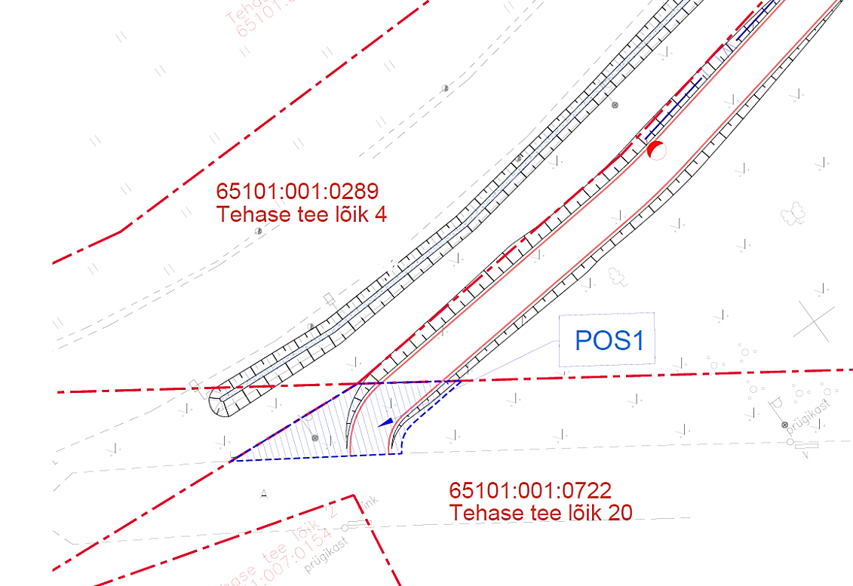

Joonis 2. Kasutusõiguse ala määramine

### Ristmikel antakse rajatise kasutusõiguse ala kuni sõidutee katte servani (Joonis 3).

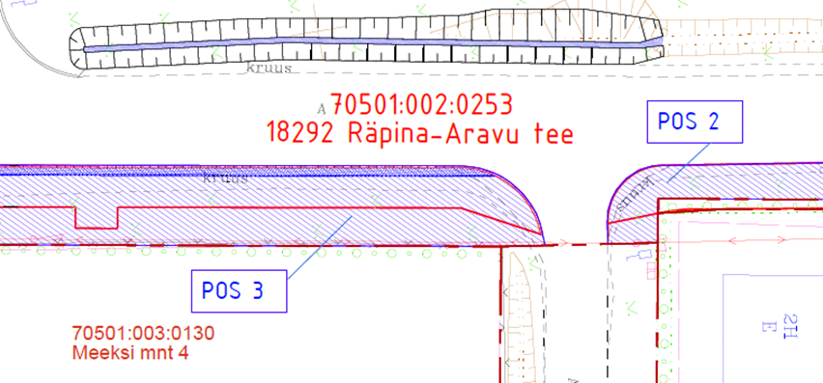

Joonis 3. Kasutusõiguse ala ristmikel

### Rajatise piirnemisel äärekiviga/piirdega jm, antakse kasutusõiguse ala riigitee poolses küljes alates sõidutee äärekivist (piirdest). Vajaduse täpsustab TRAM-i piirkondliku korrashoiu ja liikluskorralduse üksus (Joonis 4).

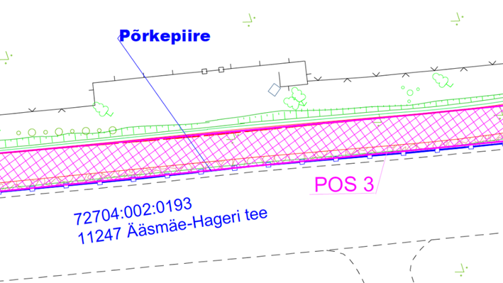

Joonis 4. Kasutusõiguse ala, kui rajatis piirneb äärekivi/piirdega

### Kasutusõiguse ala antakse jalgratta- ja jalgtee ületuskohale (Joonis 5) kuni riigitee katte piirini.

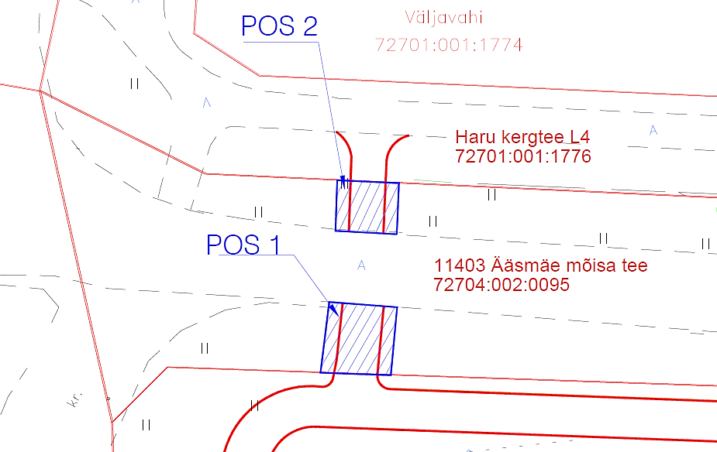

Joonis 5. Kasutusõiguse ala jalgratta- ja jalgtee ületuskohal

### Rajatise rajamisel kitsastes oludes (so sildade, viaduktide vm rajatiste pealesõitudeni) antakse kasutusõiguse ala üldjuhul rajatise katendikonstruktsiooni ulatuses, kuid võimalusel laiemalt. Vajadusel täpsustatakse TRAM-i piirkondliku korrashoiu ja liikluskorralduse üksusega.

### Kasutusõiguse ala määratakse igale alale, mis rajatakse riigitee kinnisasjale (sh jalgratta- ja jalgtee kitsad ribad ja puhkekohad).

### Kasutusõiguse ala määratakse ka truupidele, kui nende hooldajaks ei jää TRAM. Tuleb täpsustada TRAM-i piirkondliku korrashoiu ja liikluskorralduse üksusega (Joonis 6).

Pilt, millel on kujutatud kaart, tekst, diagramm, Plaan

Kirjeldus on genereeritud automaatselt

Joonis 6. Kasutusõiguse ala truubid ja jalgratta- ja jalgtee

### Bussiootekodade ja ooteplatvormide puhul lähtutakse kasutamiseks andmisel sellest, kes hakkab rajatist omama/hooldama/remontima. Vajadusel täpsustatakse TRAM-i piirkondliku korrashoiu ja liikluskorralduse üksusega. Näitena toodud joonisel hakkab bussiooteplatvormi hooldama TRAM ja bussiootepaviljoni KOV (Joonis 7).

Pilt, millel on kujutatud järjekord, Paralleelne, joonistamine, visand

Kirjeldus on genereeritud automaatselt

Joonis 7. Kasutusõiguse ala bussiootekodadele ja ooteplatvormidele

### Rajatise rajamise ja kasutusõiguse andmise erisused:

#### riigitee ristumiskohtadele kui riigitee osale kasutusõigust ei anta;

#### riigitee teeületuskohas kesksaarele ja/või künnisele kasutusõigust ei anta;

#### kraavidele, mis kuuluvad riigitee koosseisu (näiteks rajatis paikneb kraavi taga) kasutusõigust ei anta;

#### asulakeskkonnas riigitee äärde rajatavatele rentslitele antakse kasutusõigus vastavalt omandile ja hooldele;

#### rajatise projektiga kraavi rajatavatele voolurahustus- või ajutistele veekogumissüsteemidele antakse kasutusõigus vastavalt omandile ja hooldele;

#### settetiikidele antakse kasutusõigus vastavalt omandile ja hooldele;

#### teekraavi pikisuunaliselt rajatavale truubile antakse kasutusõigus vastavalt omandile ja hooldele;

#### kohaliku tee ristmikule rajatava kesksaare osale, mis ulatub riigitee alusele maale antakse kasutusõigus vastavalt omandile ja hooldele.

## Üldised põhimõtted kasutusõiguse ala moodustamiseks (punktid 4.2.2-4.2.4)

### Kasutusõiguse ala määratakse reeglina tehnorajatise horisontaalprojektsiooni välispinnast 1 m ulatuses. Juhul kui rajatise ruumikujust tulenevalt jääks sellise põhimõtte alusel koostatud kasutusõiguse ala väga keerulise kujuga, on otstarbekas ala lihtsustada. Selleks lähtuda põhimõttest, et ala oleks võimalikult kompaktne. Kui tehnorajatis paikneb katastriüksuse piirile lähemal kui 1 m, siis ulatub kasutusõiguse ala katastriüksuse piirini. Kui tehnorajatis väljub teisele katastriüksusele, tuleb tehnovõrgu ja katastriüksuse ristumiskohast + 1 m lõpetada kasutusõiguse ala (Joonis 7).

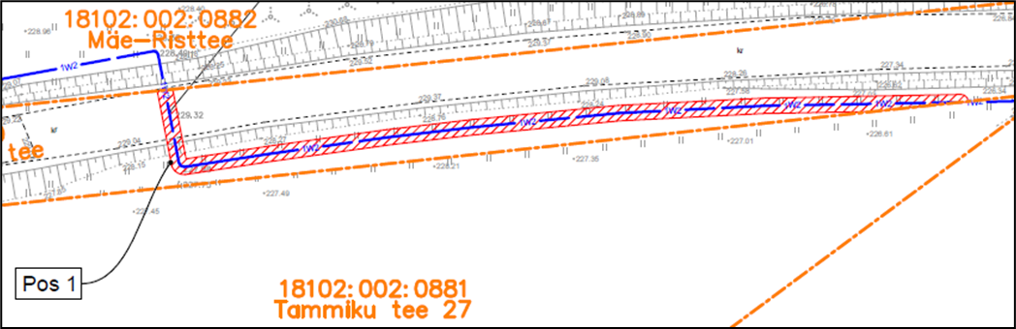

Joonis 7. Tehnorajatise kasutusõiguse ala

### Õhuliinide kasutusõiguse ala määratakse äärmisest liinijuhtmest 1m (Joonis 8).

Pilt, millel on kujutatud tekst, kuvatõmmis, järjekord, Paralleelne

Kirjeldus on genereeritud automaatselt

Joonis 8. Õhuliini kasutusõiguse ala

### Side maakaabelliini kasutusõiguse ala. Kui projekt sisaldab ühe omaniku omandisse jääva side maakaabelliini rajamist ja ühendamist teise omaniku sidekaevu, siis kaevus punktina lõppeva sidekaabli kasutusõiguse ala on otsast ümar diameetriga 1 m, alad on tähistatud selgelt eristatavate tingmärkide ja selgitustega (Joonis 9).

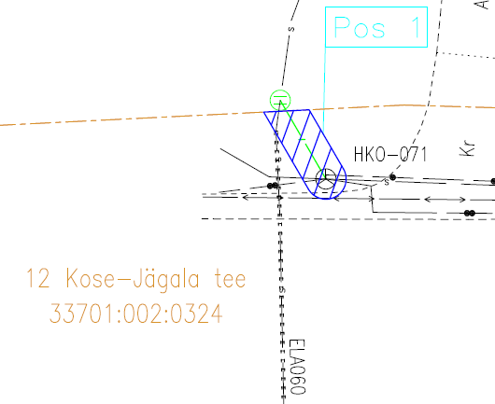

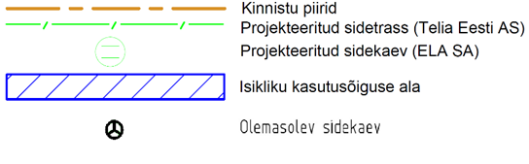

Joonis 9. Side maakaabelliini kasutusõiguse ala

### Sidekaevu kasutusõiguse ala (Joonis 10).

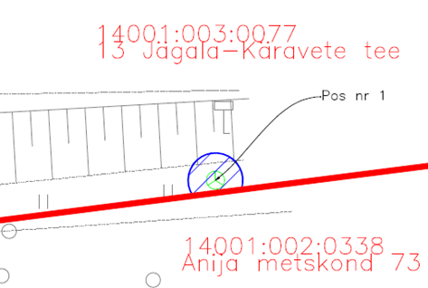



Joonis 10. Sidekaevu kasutusõiguse ala

### Kasutusõiguse ala antakse kasutamiseks ainult rajatisele, mitte kaitsevööndile (Joonis 11) v.a erijuhud (vaata Joonis 12, mis kirjeldab kasutusõiguse ala esitamist, kui tehnorajatis läbib mitmeid eri kinnistuid).

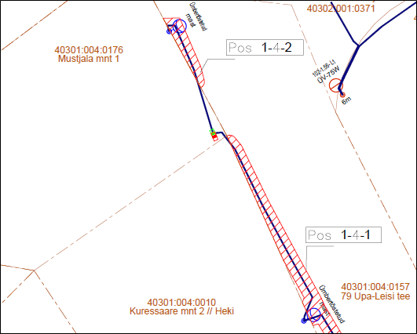

Joonis 11. Kasutusõiguse ala moodustamine tehnovõrgule

Pilt, millel on kujutatud kaart, diagramm, tekst, Plaan

Kirjeldus on genereeritud automaatselt

Joonis 12. Kasutusõiguse ala läbib mitmeid kinnistuid

## PARI ruumikuju loomine

### Kasutusõiguse alale luuakse ruumikuju Maakatastri piiratud asjaõiguste infosüsteemi (PARI) kaudu aadressil <https://pari.kataster.ee>. PARI ID numbri koos aktiivse jagamislingiga esitab taotleja p 4.2.1- 4.2.4 taotluse koosseisus. PARI keskkonnas loodud ruumikuju vastab plaanil olevale kasutusõiguse alale (ühtivad nii asukoht, kuju kui suurus). Taotleja vastutab esitatud maakatastri PARI kaardirakenduse ruumikuju andmete õigsuse eest.

## Taotluse esitamine

### Taotluse esitamise aluseks on TRAM-i poolt kooskõlastatud projekt. Taotluse riigivara kasutamiseks esitab rajatise või tehnorajatise omanik, juriidilise isiku puhul kas volitatud isik või juhatuse liige. Taotluse koosseisu kuulub taotlus ja plaan ning need esitatakse, ühises konteinerisdigitaalselt allkirjastatuna, TRAM-i e-posti aadressile [maantee@transpordiamet.ee](mailto:maantee@transpordiamet.ee).

Taotluste vormide näidised

* [OT_040_J1_V1_Taotlus_Riigivara kasutamiseks andmine ja isikliku kasutusõiguse seadmine_Kergliiklusteed ja rajatised](https://www.transpordiamet.ee/sites/default/files/documents/2025-01/Riigivara_kasutamiseks_andmise_ja_isikliku_kasutusoiguse_seadmise_taotlus%20%282%29.docx)

* [OT_040_J1_V2_Taotlus_Riigivara kasutamiseks andmine ja isikliku kasutusõiguse seadmine_Tehnovõrgud ja rajatised](https://www.transpordiamet.ee/sites/default/files/documents/2025-01/Riigivara%20kasutamiseks%20andmise%20ja%20isikliku%20kasutus%C3%B5iguse%20seadmise%20taotlus.doc)
* [OT_040_J1_V3_Taotlus_Riigivara kasutamiseks andmine ja reaalservituudi seadmine](https://www.transpordiamet.ee/sites/default/files/documents/2025-01/Riigivara%20kasutamiseks%20andmise%20ja%20reaalservituudi%20seadmise%20taotlus.doc)

## Sõlmitud lepingu muutmise ja lõpetamise taotlus

### Pärast kasutusõiguse lepingu sõlmimist ja tehnovõrgu paigaldamist esitab tehnovõrgu omanik TRAM-ile tehnovõrgu- ja rajatise ehitustööde vastuvõtmisel tööde digitaalsed teostusjoonised ja vastutab teostusjooniste õigsuse ja tegelikule olukorrale vastavuse eest. Kui selgub, et tehnovõrk ei paikne teostusjoonistel kirjeldatud asukohas, on tehnovõrgu omanik kohustatud kolmekümne päeva jooksul oma kuludega tehnovõrgu ümber paigutama TRAM-i kooskõlastatud asukohta.

### TRAM ei aktsepteeri tehnovõrgu asukoha muutmist ehitamise käigus ega muuda kaalumatult projekte ja sõlmitud kasutusõiguse lepinguid. Tehnovõrgu omanik esitab TRAM-ile teostusjoonise ettepanekuga muuta projekti, lisades üksikasjalised muutmise põhjendused. Kui TRAM nõustub projekti muudatusega, esitatakse muudetud projekt kooskõlastamiseks, kooskõlastamise järgselt taotlus kasutusõiguse lepingu muutmiseks. Kui TRAM ei nõustu projekti muutmisega, tuleb trass ümber ehitada vastavalt kooskõlastatud projektile.

### Asjaõigusseadus § 226 lg 4 alusel tuleb tehnovõrgu omanikul esitada notariaalselt kinnitatud või digitaalselt allkirjastatud avaldus õiguse muutmise, õiguse lõpetamise ja õiguse kinnistusraamatust kustutamise kohta. Taotluses märkuste lahtris tuleb kirjeldada, mida soovitakse muuta.

### Lihtkirjalikke kokkuleppeid ühe katastriüksuse ulatuses ei muudeta, vaid tunnistatakse kehtetuks. Taotleja esitab taotluse lihtkirjaliku kokkuleppe lõpetamiseks katastriüksuse kohta ja p 4.2 nimetatud lepingu sõlmimiseks. Taotluse plaanile tuleb kanda muutunud tehnovõrkude asukoht kui ka ülejäänud tehnovõrgu lõik, mis lihtkirjalikus kokkuleppes oli (Joonis 13).

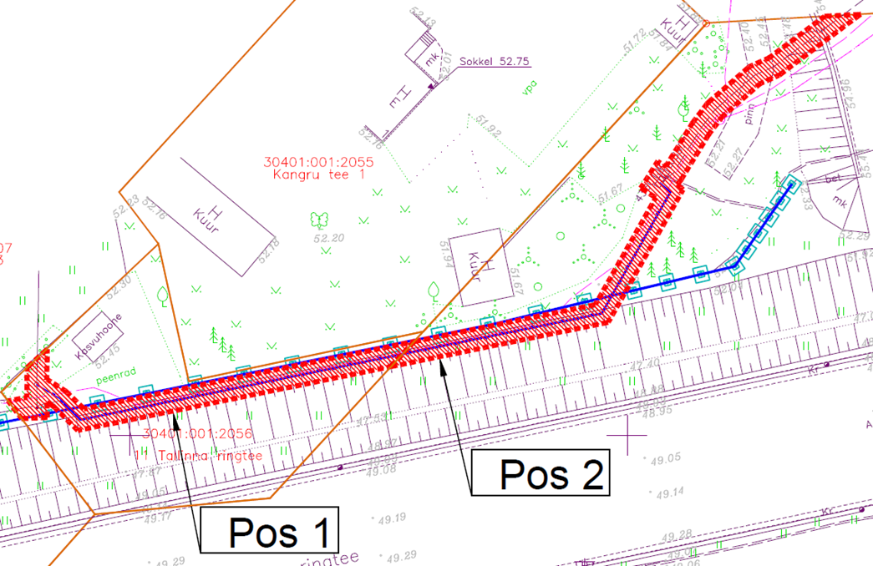

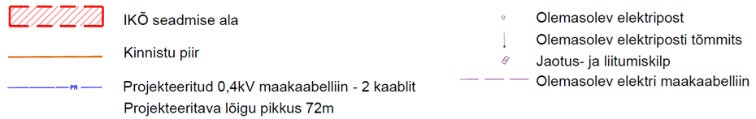

Joonis 13. Isikliku kasutusõiguse plaan (tehnovõrkude asukoha muutmine vastavalt projektile ja ülejäänud tehnovõrgud lihtkirjalikust kokkuleppest)